PRESSEINFORMATION
26. Mai 2020

Clevere Haube schützt Lebensmittel vor Insekten
Mit durchsichtigem Gewebe und zusammenfaltbar für den praktischen Einsatz

Ob drinnen oder draußen – Obst, die leckere Käseplatte, Gegrilltes und andere Lebensmittel werden zum beliebten Landeplatz für Fliegen, Wespen und andere Insekten. Da kann der Appetit schon mal schnell vergehen. Darüber hinaus können Insekten auch Krankheiten übertragen. So ernährt sich die Stubenfliege unter anderem von Ausscheidungen oder Kadavern und verteilt dort aufgenommene Bakterien und Viren auf allen Oberflächen, wo sie landet. Auch auf offen stehenden Speisen. Zwar sind mehrere tausend Keime nötig, bis ein gesunder Erwachsener erkrankt. Stärker gefährdet sind jedoch Kinder oder ältere Menschen mit einem schwächeren Immunsystem. Schlimmstenfalls reichen hier schon knapp hundert Keime für eine Infektion.

Die Speisen permanent in Schränken zu verstecken, statt sie in bequemer Reichweite genießen zu können, wird natürlich auf die Dauer ebenfalls lästig.
Eine simple und praktische Lösung bietet die Abdeckhaube für Lebensmittel von Schellenberg. Einfach Auffalten und über das Essen setzen. Das durchsichtige Gewebe hält die Insekten fern und lässt den Blick frei für eine zielsichere Auswahl, wenn der kleine Hunger kommt. Die Abdeckhaube ist jederzeit wieder zusammenfaltbar. Sie kann so griffbereit und platzsparend verstaut werden, bis zum nächsten Einsatz.

Wörter: 114
Zeichen inkl. Leerzeichen: 794

Über die Alfred Schellenberg GmbH
Schellenberg ist ein mittelständisches Familien-Unternehmen aus Siegen.
Mit smarten Antrieben für zu Hause nimmt Schellenberg eine führende Marktposition ein und entwickelt innovative Produkte für die einfache Nachrüstung. Seit mehr als 35 Jahren ist das Unternehmen Partner von Bau- und Fachmärkten, dem E-Commerce-Handel sowie dem Handwerk.
schellenberg.de
Pressebild 01
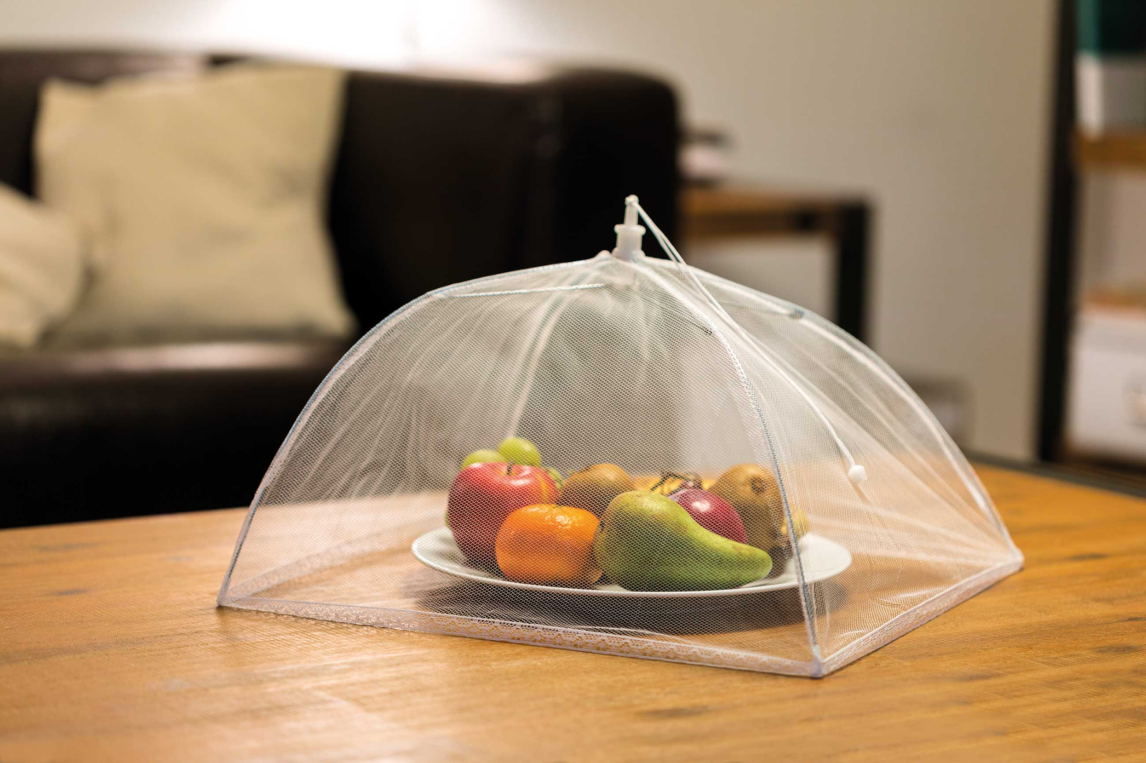
© Schellenberg
Bildunterschrift: Einfach auffalten, über die Lebensmittel stellen und die Speisen bleiben vor Insekten bewahrt.

Pressebild 02
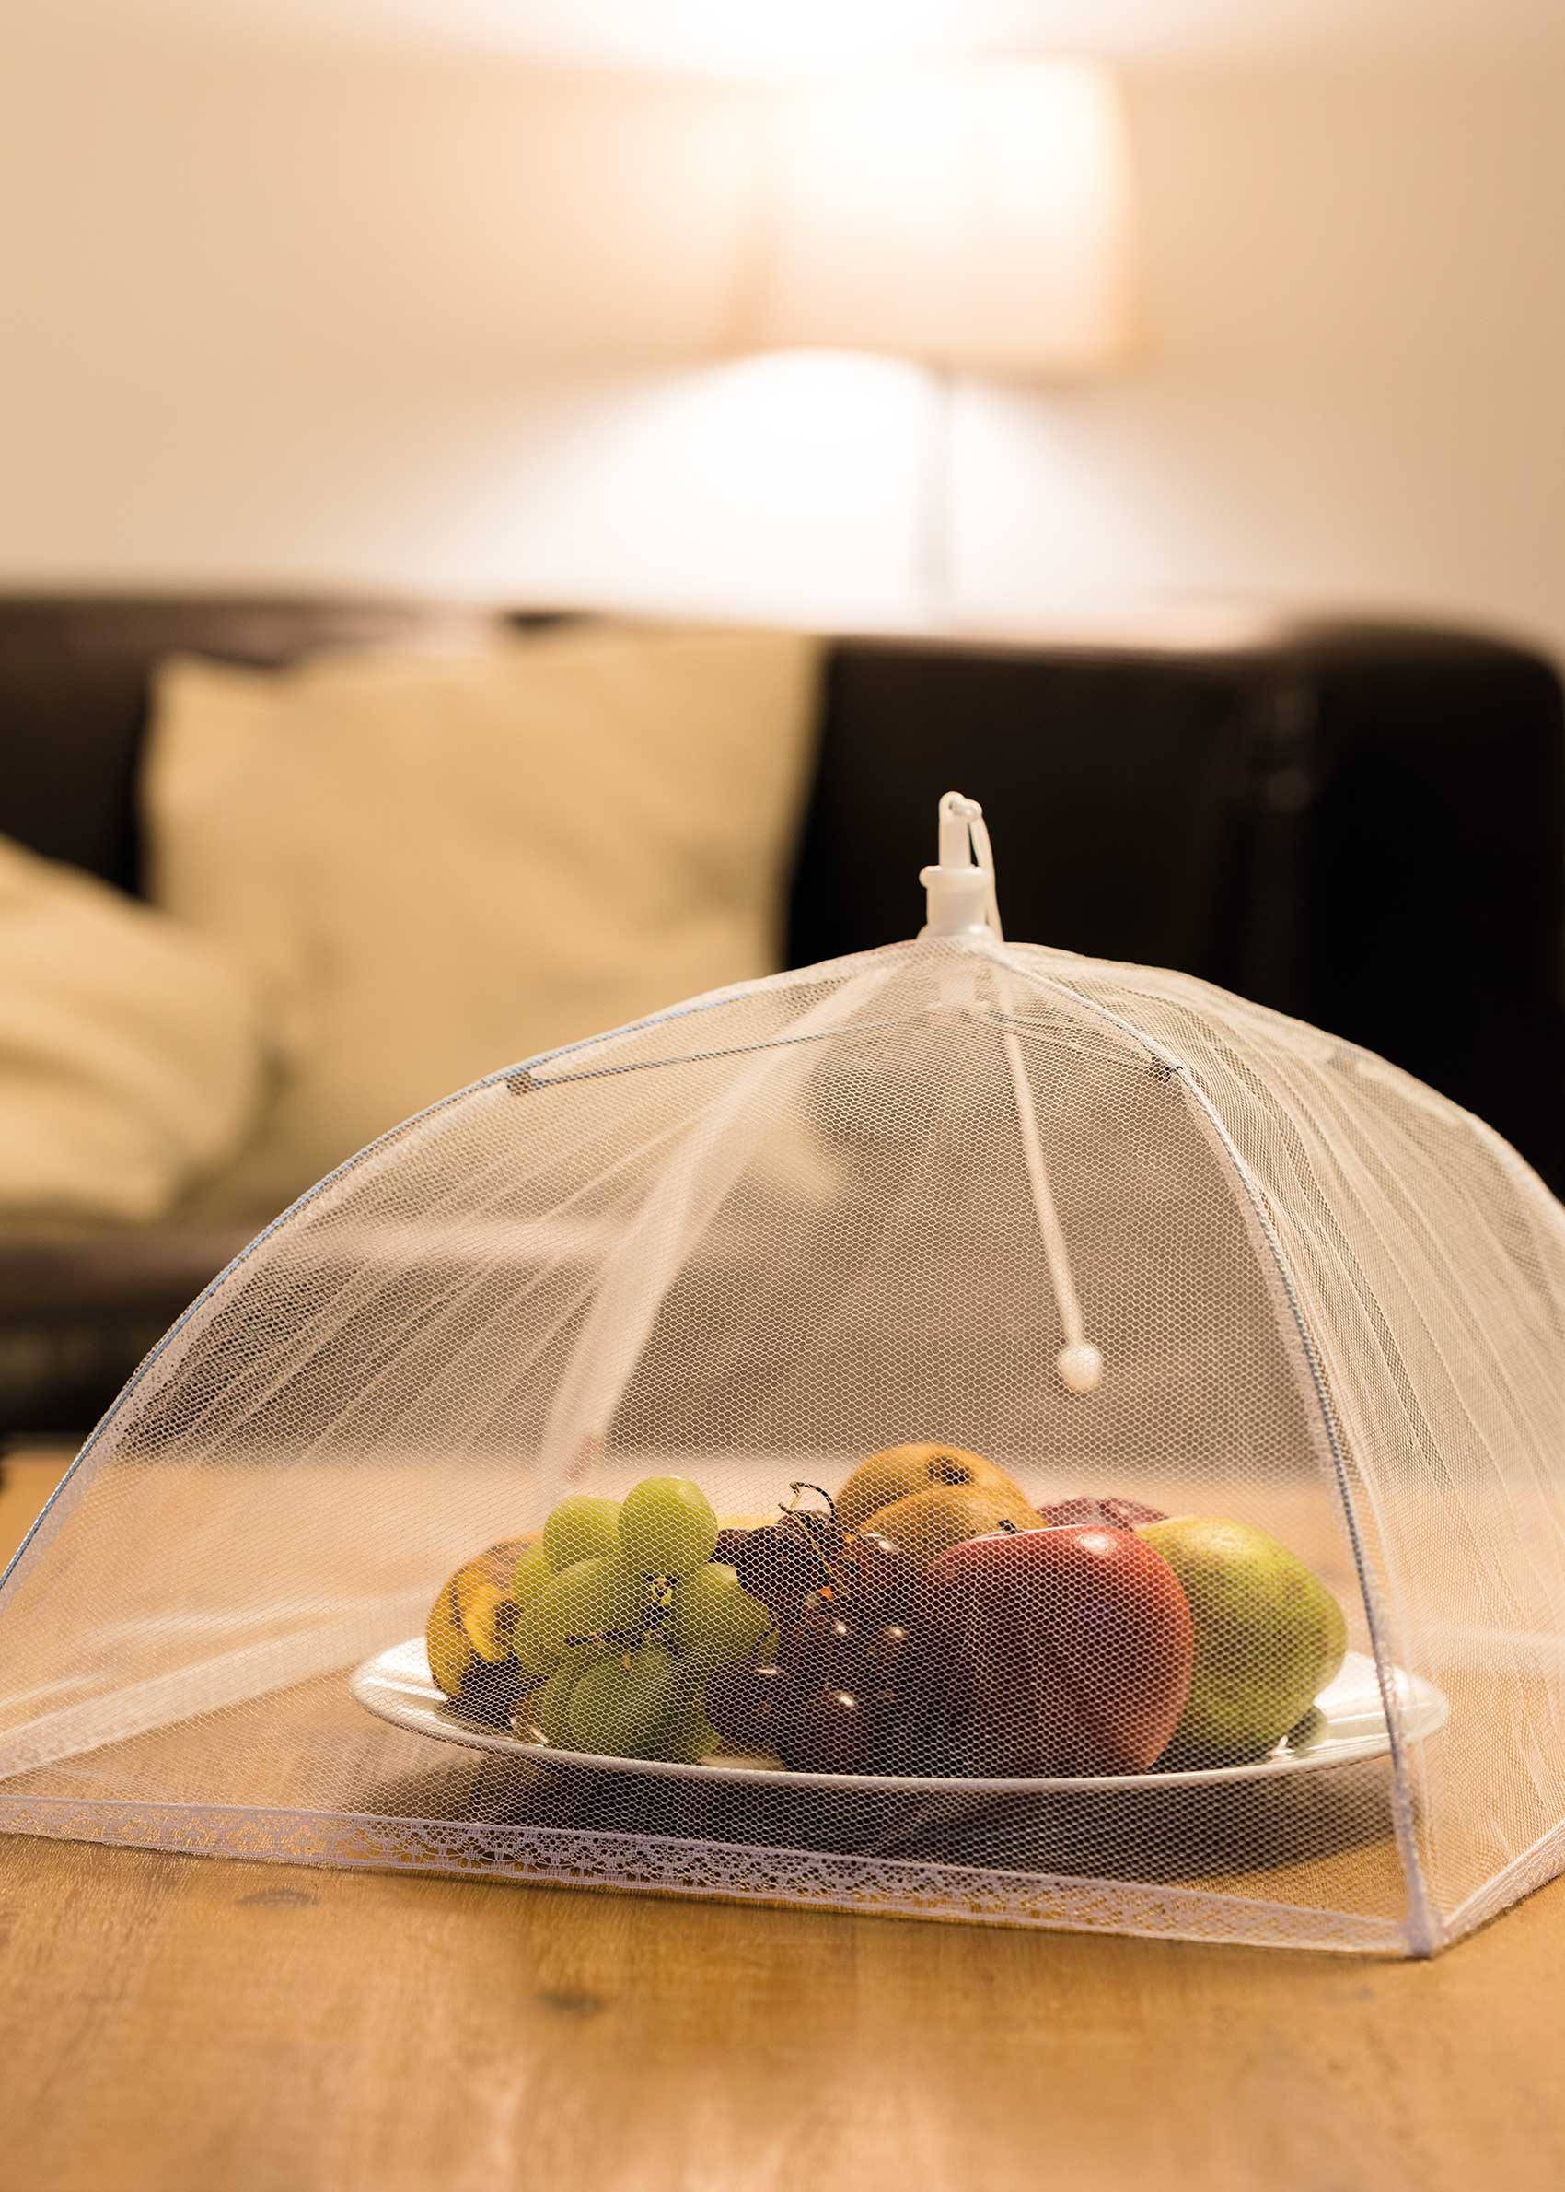
© Schellenberg

Pressebild 03
© Schellenberg

Kontakt:
Alfred Schellenberg GmbH
An den Weiden 31
57078 Siegen
www.schellenberg.de

Ihr Ansprechpartner:
Stefan Köhler
PR/Media

Tel.: 0271 89056-450
stefan.koehler@schellenberg.de

